TP2 Vidéo Surveillance

BLANC, LEMPEREUR, MIETKA

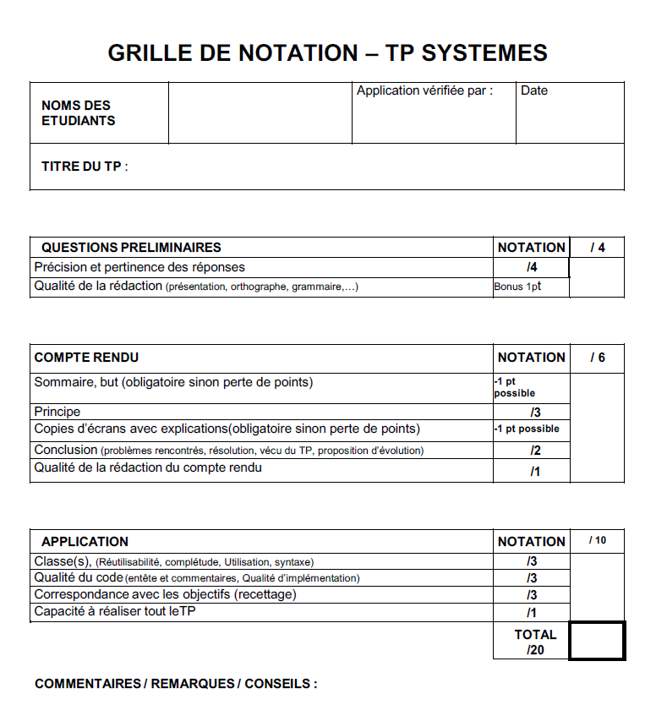

**Sommaire**

**But** 2

**Principe** 2

**Questions Préliminaires** 2

**Algorithme** 3

**Conclusion** 3

# **But**

* Etre capable de piloter une carte d’E/S USB et d’enregistrer des informations provenant d’un capteur dans une bdd.

# **Principe**

* Nous avons réalisé une application pour obtenir la tension de la carte, la transformer en donnée numérique pour obtenir la température ambiante sur une surface ou distance donnée et nous avons mis toute les données en base

# **Questions Préliminaires**

1. Pour obtenir l’adresse 1 , SK5 doit être à 0 et SK6 à 1
2. f

|  |  |
| --- | --- |
| Dates | Températures |
| Lundi 2 , 02 :14 :04 | 5°C |
| lundi 2, 02 :15 :14 | 5°C |
| Lundi 2 , 02 :16 :28 | 6°C |
| Lundi 2 , 02 :17 :04 | 5°C |
| Lundi 2 , 02 :18 :14 | 5°C |

4.

# **Algorithme**

IHM C++

Connexion à la Carte

Acquisition tension

Connexion à la Bdd

Mise en valeur numérique pour obtenir la température

Donnée sur une surface

Donnée sur une longueur

Mise en Bdd des températures obtenues toute les 5s

# **Conclusion**

* En conclusion nous avons réussi à piloter la Caméra de manière à la faire réaliser un balayage automatique et à la bouger à notre bon vouloir.